Türkiye’de İlk Defa İnternet Üzerinden Senaryo Kursu Veriliyor!
Online Senaryo Yazarlığı Kursu 7 Mayıs’ta başlıyor!
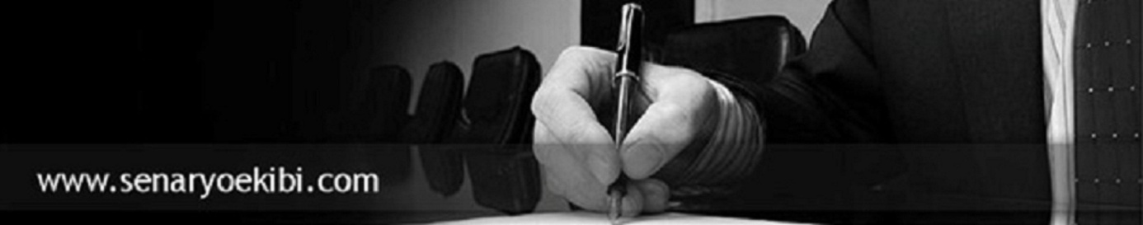
Online senaryo yazarlığı eğitimi 7 Mayıs 2013 salı günü başlayacaktır. 8 hafta sürecek ve her hafta salı akşamı 20.00- 23.00 saatleri arasında 3 saat ders yapılacaktır. Dersler interaktiftir, hocamız kamera ve mikrofonu açık şekilde dersi anlatmaktadır. Katılımcılar da ister webcam’leriyle, ister mikrofonlarıyla, isterlerse sadece yazarak katılabilirler.
Derslerimizi Altın Portakal’lı hocamız Refik Güley verecektir, özgeçmişi* sayfanın sonuna eklenmiştir. Hocamızın 500’ün üzerinde çekilmiş senaryosu vardır.
Tüm derslerimiz kaydedilmektedir. Dersten sonra bilgisayarınıza indirebilir, defalarca izleyebilirsiniz. Katılamadığınız dersleri de vidyolarından takip edebilirsiniz.
29 Nisan Pazartesi gününe kadar kayıtlarda %10 erken kayıt indirimli yapılmaktadır.
Ücret bilgileri ve sorularınız için info@senaryoekibi.com adresine e-mail atabilirsiniz.
http://senaryoekibi.com/?pnum=20&pt=Online%20Senaryo%20Yazarl%C4%B1%C4%9F%C4%B1%20At%C3%B6lyesi
* REFİK GÜLEY’in Özgeçmişi
DOĞUM YILI: 1965
EĞİTİM: 9 EYLÜL ÜNİVERSİTESİ SİNEMA-TV BÖLÜMÜ MEZUNU 1987
ÖDÜLLER:
1- 1986 ABDİ İPEKCİ KISA FİLM 2. ÖDÜLÜ 'MAT' ADLI 6DK.ANİMASYON FİLM
2- 1987 İFSAK KISA FİLM ÖDÜLÜ 'MAT' FİLMİ
3-1988 ANKARA FİLM ŞENLİĞİ CİZGİ FİLM 1. ÖDÜLÜ 'NOKTA' 16 MM DENEYSEL
4- 1988 ANKARA FİLM ŞENLİĞİ KULTÜR BAKANLIĞI ÖDÜLÜ 'NOKTA'
5- 1989 ANKARA FİLM ŞENLİĞİ ANİMASYON JÜRİ ÖZEL ÖDÜLÜ 'TESİ' ADLI FİLM
6- 1992 ANTALYA ALTIN PORTAKAL FİLM FESTİVALİ SENARYO 2. ÖDÜLÜ 'GRİ'
7- 1994 ANTRAK SİNEMA DERGİSİ SENARYO ÖDÜLÜ 'ÜÇ'
ÇALIŞMALAR:
1. 1987-1994 YILLARI ARASINDA YARDIMCI YÖNETMENLİK
2. 1994 'SONRADAN GÖRMELER' ADLI TV DIZISI 200 BÖLÜM SENARYO
3. 1998-2004 KAYNANALAR 400 BÖLÜM SENARYO
4. YASEMİNCE KOMEDİ DİZİSİ 10 BÖLÜM
5. İLİŞKİLER ADLI TV DİZİSİ 24 BÖLÜM

